composer4向けコード認識の最新技術調査

既存のコード認識ライブラリの統合 (Option A)
composer4に自動コード認識（オーディオから時間軸に沿ったコード進行を推定する機能）を追加するにあたり、まずは既存ライブラリの活用が考えられます。特に以下のライブラリは音楽情報処理分野で実績があり、有用です。
- madmom (ミュンヘン工科大学発のライブラリ): ビート検出やダウンビート検出など研究水準の機能を多数備え、コード認識機能も実装されています。madmomには深層学習に基づくコード認識モデルが含まれており、例えば DeepChromaChordRecognitionProcessor を使うことで、音声からメジャー/マイナーコード系列を推定できます[1][2]。内部では事前学習済みの深層クロマ特徴抽出と条件付き確率場 (CRF) による系列デコードを組み合わせたモデルが動作しており、精度の高いコード推定が可能です[3][4]。実際、madmomのこのCNN+CRF手法はMIREX 2016のコード認識部門でトップクラスの性能を示しています[5][6]。Pythonで手軽に利用できGPUにも対応しているため、composer4への組み込みに最有力と言えます。
- librosa + テンプレートマッチング: より軽量なアプローチとして、librosaでオーディオからクロマ特徴量を計算し、あらかじめ定義されたコードテンプレートと照合して最も近いコードを当てはめる方法があります[7]。例えばConstant-Q変換やCQTを用いてクロマを得てから、メジャー／マイナー各12種類の理想的な音高クラス分布と比較しスコアの高いコードを決定します[8][9]。このフレームごとの推定結果にHidden Markov Model (HMM) やViterbiアルゴリズムを適用して時間的な滑らかさ（コードが急に飛びすぎないようにする処理）を加えることで、全体のコード進行（chord sequence）を最適化します。テンプレートマッチング法は実装が容易でリアルタイム処理もしやすい一方、音響変化やテンポの影響を強く受けやすく、深層学習法に比べると精度は劣ります[10]。
- Essentia (バルセロナ音楽技術グループ開発のライブラリ): オーディオ特徴抽出に特化したC++/Pythonライブラリで、ChordsDetectionというアルゴリズムを提供しています。Essentiaの手法も基本的にはHPCP（Harmonic Pitch Class Profile）という12次元のクロマ特徴量系列を解析し、各フレームで最も適合するメジャーまたはマイナーコードを出力するものです[11]。例えばEssentiaでは“tonictriad”と呼ばれる24種（長調12・短調12）のBinaryトーンプロファイルを用意しており、各プロファイルは該当コードの構成音に1、それ以外に0を割り当てたパターンになっています（例: CメジャーならC, E, Gに対応するクロマ成分だけ1、それ以外0）[9]。各フレームのHPCPをそのテンプレートと照合してスコア最大のコードを選択し、出力としてコードラベルと信頼度（strength）を与えます[12]。Essentiaは簡潔ですが「実験的」扱いであり、特にテンポの速い曲や複雑な和音には誤認識が多いことがドキュメントで指摘されています[10]。
以上のライブラリはいずれもPythonから利用可能で、composer4に組み込むことで迅速にコード推定機能を追加できます。中でもmadmomは最新の学術的手法を実装しており推奨度が高いです。その一方で、madmom付属のモデルはデフォルトでは長調・短調のみ（計25クラス：12メジャー+12マイナー+無和音）に対応している点には注意が必要です[13]。もし曲中のセブンスやテンションコードまで検出したい場合は、後述の大語彙和音認識に関する研究を参考にモデルを再学習するか、他の手法を組み合わせる必要があるでしょう。

自動コード認識に関する主要研究論文
ユーザ提示の情報および関連文献を調査すると、コード進行推定（Automatic Chord Recognition, Chord Estimation）の分野では以下のような重要研究が報告されています。それぞれcomposer4のコード推定機能を実装する上で有益な知見を提供します。
- McFeeら (2017) – 「深層学習による大語彙コード認識」：【研究タイトル: “Structured training for large-vocabulary chord recognition”】
NYUのBrian McFeeらは、170種類もの和音カテゴリに対応する大語彙コード認識モデルを提案しています[14]。従来はメジャー/マイナー程度（ルート音＋長短）に限定する手法が多かった中で、同研究ではセブンスや分数和音などを含む拡張和音まで扱えるようにしています[15]。問題となるクラス数の不均衡や類似和音間の混同を克服するため、McFeeらは和音の構成要素（ルート音、コードクオリティ等）を分解した中間表現を導入し、それらを同時に予測する多タスク学習を行いました[16][17]。具体的には、CNNで抽出した時系列特徴を双方向RNNに投入し、各フレームで(1)ルート音、(2)コード品質（メジャー/マイナー/他）、(3)ベース音、(4)完全なコードラベルを同時出力する構造です[18][19]。これにより関連する和音クラス同士（例えばC:minとC:min7など）の共通性を学習時に活用でき、データ数の少ない複雑な和音でも精度向上が可能になりました[20]。評価では、従来のCNN+HMMベースの手法に比べて困難なクラス（セブンスやテンション和音）の精度が4～5%改善したと報告されています[21]。この手法は深層学習+構造的出力による現在の最先端(SOTA)の基盤となった研究と言えます。
- Korzeniowski & Widmer (2016, 2018) – 「全畳み込み音響モデルとCRFによるコード認識」：【代表論文: “A Fully Convolutional Deep Auditory Model for Musical Chord Recognition”】
オーストリアJKUのFilip KorzeniowskiとGerhard Widmerは、コード認識のための全畳み込みニューラルネットワーク（Fully Convolutional Network）と条件付き確率場（CRF）を組み合わせたエンドツーエンドモデルを発表しました[3][4]。このモデルでは、まずCNNベースの「深層聴覚モデル」が生の音声スペクトルから直接各フレームのコードラベル（クロマ特徴を内包）を予測し、さらにそのCNNの中間表現を特徴量としてCRFによる時系列デコードを行っています[22][13]。ポイントは、従来CNNで分類器として用いられていた全結合層の代わりにGlobal Average Poolingを導入してパラメータ数削減と汎化性能向上を図り[4]、またCRFによって長期的な和音遷移の整合性をモデル化したことです。Korzeniowskiらの手法は、当時主流だったHMMベース手法を精度で上回り、MIREX 2017/2018のコード認識タスクで最先端の結果を残しました[23]。madmomライブラリの実装（DeepChromaProcessor + CRFChordRecognitionProcessor）はこの研究に基づいており、データ駆動型手法で専門知識に頼らず高精度を達成した点が特徴です[24][25]。
- McVicarら (2014) – 「音楽的文脈を考慮した和音・調性の同時推定」：コード認識の文脈では、深層学習以前にも音楽知識に基づくHMM拡張が試みられてきました。McVicarらのレビュー論文[26]では、典型例としてMatthias MauchによるChordinoアルゴリズムや、IBM研究所のHPA (High-Precision Audio) システムなどが紹介されています[27]。これらの手法では隠れマルコフモデルの状態変数を拡張し、楽曲の調性（キー）やベース音、拍子位置まで含めて同時に推定する枠組みを取っています[28]。例えばChordinoでは動的ベイズネットワーク (DBN) 内で「拍位置」「調号 (Key)」「和音 (Chord)」「最低音 (Bass)」をそれぞれ隠れ状態とし、観測として高音域クロマと低音域クロマを与えてビタービアルゴリズムで最適な和音系列を推定します[29]。下図にそのDBN構造の一例を示します（〇が隠れ変数、灰色ノードが観測値）。
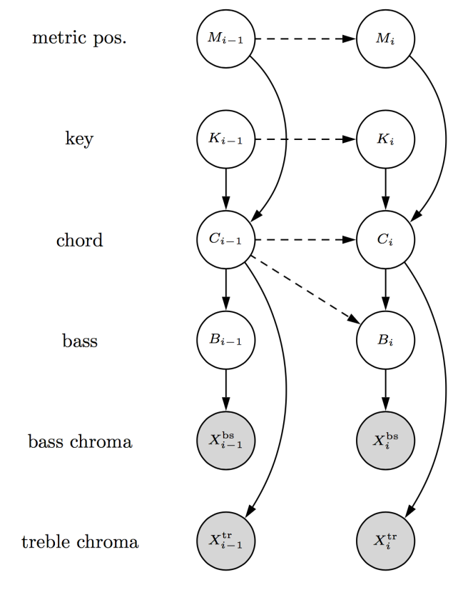
Chordinoアルゴリズムで用いられる動的ベイズネットワークの構造例。各時刻$t$において「メトリック位置 (metric position)」「調性 (key)」「和音 (chord)」「ベース音 (bass)」を隠れ状態とし、観測として低音域・高音域のクロマ特徴量 ($X^{bs}, X^{tr}$) を用いる[29]。このように音楽的文脈を考慮することで、転調やセクション境界も検出可能な高度なモデル化が図られていた。
こうした文脈考慮型モデルでは、和音遷移確率に音楽理論知識（例: 調による出現確率の偏りや進行ルール）を組み込める利点があります。その結果、楽曲内の転調（キーの変化）やセクション境界を推定しつつ、和音認識精度を高めることが可能でした[29]。一方で、パラメータ調整に専門知見を要し、新しいデータセットへの適応が難しいという課題も指摘されています。この課題に対し、前述の深層学習アプローチではデータからこれらの関係性を自動学習する方向にシフトしていきました[27][30]。

その他の最新動向と補足情報
上記以外にも、自動コード認識の精度向上に向けた様々な研究が近年展開されています。特に深層学習による進歩は著しく、いくつか注目すべきトピックを補足します。
- BLSTM-CRFモデルとMIDI事前学習: 音楽データの不足を補うため、MIDI由来の大量データで事前学習を行い、それを実音源のコード認識に応用する試みもあります。Wuら (2019) はMIDIで事前訓練した深層特徴抽出器＋双方向LSTM＋CRFというモデルを提案し、高精度を達成しました[31]。このモデルではまずMIDI音源からCNNで音響特徴を学習し、それを実音源に転移してBLSTM-CRFでコード系列をデコードしています[31]。結果として当時の最先端に迫る性能を示しましたが、大量のMIDIデータによる複雑な事前学習プロセスが必要になる点が課題とされています[32]。
- Transformer型モデルの導入: 自然言語処理で革命をもたらした自己注意機構 (Self-Attention)をコード推定に応用する動きもあります[33][34]。韓国の研究チームによる「Bi-directional Transformer for Chord Recognition (BTC)」(ISMIR 2019) は、Transformerエンコーダを改良して前後文脈を同時考慮するモデルを構築し、従来のRNNベースより良好な結果を報告しました[35][36]。さらに最新の研究 (Akramら, 2025) では、Conformerアーキテクチャ（CNNとTransformerのハイブリッド）を用いた「ChordFormer」を提案し、大語彙コード認識で従来モデルをフレーム精度で2%、クラスごとの平均精度で6%上回る成果を達成しています[37]。Conformerは畳み込みで局所パターンを捉えつつ自己注意で長期依存関係も捉えることができ、クラス不均衡への対策（損失関数の調整）やコード構造の明示的表現を組み込むことで性能向上に寄与しています[38][39]。
- その他の手法: 上記以外にも、初期のCNN適用例であるHumphrey&Bello (2012)の研究[40]や、RNNをHMMの代替シーケンスモデルとしたSigtiaら (2015)[41]、和音のみの系列（言語モデル的に）を学習して音響モデルと統合するアプローチ[42][43]など、多様な研究が積み重ねられています[44][36]。これらはいずれも「和音認識精度を上げるには局所的な特徴抽出と系列的な文脈建模の双方が重要」という共通認識に基づいており、CNN＋（HMM/CRF/RNN）といった組み合わせに行き着いている点が興味深いです。

結論とcomposer4への提言
調査した文献から、音声からコード進行（chordmap）を高精度に推定するには、音響特徴のロバストな抽出と時間的文脈のモデル化を両立させるアプローチが有効であることが分かります。従来のHMMベース手法は音楽理論に沿った文脈考慮が可能でしたが、深層学習の導入により特徴抽出と系列推定の両方をデータ駆動で最適化できるようになりました[45][46]。特に、Korzeniowski&WidmerのCNN+CRFモデルやMcFeeらのCNN+RNNモデルは、現在の自動コード認識の事実上の標準となっており、その実装であるmadmomライブラリを用いることで恩恵を直接受けることができます。
以上を踏まえ、composer4への実装にはmadmomライブラリの統合が最も効率的かつ有望です。madmomのDeepChromaChordRecognitionProcessorは研究水準のモデルを即利用可能であり、PythonベースでGPUも活用できるため開発コストを大幅に削減できます[1][3]。まずはmadmomを用いてwav音源からのコード進行推定→Chordmap（時間ラベル付きコード列）生成を実現し、その上で出力のポストプロセスとしてセクション構造の推定や転調検出を行う構成が考えられます。もし将来的にコードボキャブラリを拡張する場合は、McFeeらの手法で提案されているようなルート音・コード構成要素のマルチタスク学習や、最新のTransformer系モデルの導入も視野に入れると良いでしょう[17][38]。総じて、最新研究の知見を活かしたアプローチにより、composer4のコード認識精度は飛躍的に向上すると期待できます。
参考文献: 上記で言及した主要論文の詳細については、McFee&Bello (2017)[14][21]、Korzeniowski&Widmer (2016)[3]、およびWu&Li (2019)[31]などを参照してください。またmadmomドキュメント[2]やMIR分野のレビュー論文[26]も実装の助けになります。最新動向についてはAkramら (2025) のChordFormer[37]が参考になります。これらの文献はcomposer4の開発に有益な理論的・実装的ヒントを与えてくれるでしょう。

[1] [2] madmom.features.chords — madmom 0.16 documentation
https://madmom.readthedocs.io/en/v0.16/modules/features/chords.html
[3] [4] [23] [24] [25] [30] [45] [46] cp.jku.at
https://www.cp.jku.at/research/papers/Korzeniowski_MLSP_2016.pdf
[5] [6] [7] [9] [13] [22] [29] Chosen Audio Chord Estimation algorithms explained | Music Information Retrieval
https://musicinformationretrieval.wordpress.com/2017/03/05/chosen-audio-chord-estimation-algorithms-explained/
[8] [10] [11] [12] ChordsDetection — Essentia 2.1-beta6-dev documentation
https://essentia.upf.edu/reference/std_ChordsDetection.html
[14] [15] [16] [17] [18] [19] [20] [21] [27] [28] brianmcfee.net
https://brianmcfee.net/papers/ismir2017_chord.pdf
[26] diva-portal.org
https://www.diva-portal.org/smash/get/diva2:946027/FULLTEXT01.pdf
[31] [32] [33] [34] [35] [36] [42] [43] [44] arxiv.org
https://arxiv.org/pdf/1907.02698
[37] [38] [39] [40] [41] arxiv.org
https://arxiv.org/pdf/2502.11840

